Отчет по выполнению лабораторной работы №8

Операционные системы

Осина Виктория Александровна

Содержание

# 1 Цель работы

Целью данной лабораторной работы является ознакомление с инструментами поиска файлов и фильтрации текстовых данных, а также приобретение практических навыков: по управлению процессами (и заданиями), по проверке использования диска и обслуживанию файловых систем.

# 2 Задание

1. Осуществите вход в систему, используя соответствующее имя пользователя.
2. Запишите в файл file.txt названия файлов, содержащихся в каталоге /etc. Допи- шите в этот же файл названия файлов, содержащихся в вашем домашнем каталоге.
3. Выведите имена всех файлов из file.txt, имеющих расширение .conf, после чего запишите их в новый текстовой файл conf.txt.
4. Определите, какие файлы в вашем домашнем каталоге имеют имена, начинавшиеся с символа c? Предложите несколько вариантов, как это сделать.
5. Выведите на экран (по странично) имена файлов из каталога /etc, начинающиеся с символа h.
6. Запустите в фоновом режиме процесс, который будет записывать в файл ~/logfile файлы, имена которых начинаются с log.
7. Удалите файл ~/logfile.
8. Запустите из консоли в фоновом режиме редактор gedit.
9. Определите идентификатор процесса gedit, используя команду ps, конвейер и фильтр grep. Как ещё можно определить идентификатор процесса?
10. Прочтите справку (man) команды kill, после чего используйте её для завершения процесса gedit.
11. Выполните команды df и du, предварительно получив более подробную информацию об этих командах, с помощью команды man.
12. Воспользовавшись справкой команды find, выведите имена всех директорий, имею- щихся в вашем домашнем каталоге.

# 3 Теоретическое введение

## 3.1 Перенаправление ввода-вывода

В системе по умолчанию открыто три специальных потока: – stdin — стандартный поток ввода (по умолчанию: клавиатура), файловый дескриптор 0; – stdout — стандартный поток вывода (по умолчанию: консоль), файловый дескриптор 1; – stderr — стандартный поток вывод сообщений об ошибках (по умолчанию: консоль), файловый дескриптор 2. Большинство используемых в консоли команд и программ записывают результаты своей работы в стандартный поток вывода stdout. Например, команда ls выводит в стан- дартный поток вывода (консоль) список файлов в текущей директории. Потоки вывода и ввода можно перенаправлять на другие файлы или устройства. Проще всего это делается с помощью символов >, >>, <, <<.

## 3.2 Конвейер

Конвейер (pipe) служит для объединения простых команд или утилит в цепочки, в ко- торых результат работы предыдущей команды передаётся последующей. Синтаксис следующий:

команда 1 | команда 2

это означает, что вывод команды 1 передастся на ввод команде 2

## 3.3 Поиск файла

Команда find используется для поиска и отображения на экран имён файлов, соответ- ствующих заданной строке символов. Формат команды:

find путь [-опции]

Путь определяет каталог, начиная с которого по всем подкаталогам будет вестись поиск.

## 3.4 Фильтрация текста

Найти в текстовом файле указанную строку символов позволяет команда grep. Формат команды:

grep строка имя_файла

Кроме того, команда grep способна обрабатывать стандартный вывод других команд (любой текст). Для этого следует использовать конвейер, связав вывод команды с вводом grep.

## 3.5 Проверка использования диска

Команда df показывает размер каждого смонтированного раздела диска. Формат команды:

df [-опции] [файловая_система]

Команда du показывает число килобайт, используемое каждым файлом или каталогом. Формат команды:

du [-опции] [имя_файла...]

На afs можно посмотреть использованное пространство командой

fs quota

## 3.6 Управление задачами

Любую выполняющуюся в консоли команду или внешнюю программу можно запустить в фоновом режиме. Для этого следует в конце имени команды указать знак амперсанда &. Например:

gedit &

Будет запущен текстовой редактор gedit в фоновом режиме. Консоль при этом не будет заблокирована. Запущенные фоном программы называются задачами (jobs). Ими можно управлять с помощью команды jobs, которая выводит список запущенных в данный момент задач. Для завершения задачи необходимо выполнить команду

kill %номер задачи

## 3.7 Управление процессами

Любой команде, выполняемой в системе, присваивается идентификатор процесса (process ID). Получить информацию о процессе и управлять им, пользуясь идентифи- катором процесса, можно из любого окна командного интерпретатора.

## 3.8 Получение информации о процессах

Команда ps используется для получения информации о процессах. Формат команды:

ps [-опции]

Для получения информации о процессах, управляемых вами и запущенных (работаю- щих или остановленных) на терминале необходимо использовать опцию aux.

ps aux

# 4 Выполнение лабораторной работы

Вход в систему у меня уже был осуществлен, поэтому сразу приступаю к следующему заданию. Записываю в файл file.txt названия файлов, содержащихся в каталоге /etc, при помощи перенаправления “>”, чтобы создать файл file.txt. (рис. 1).

Figure 1: Запись названий файлов в новый файл

Figure 1: Запись названий файлов в новый файл

Затем дописываю в этот же файл названия файлов, содержащихся в моём домашнем каталоге, используя перенаправление “>>”. (рис. [2]).

Figure 2: Запись названий файлов в уже созданный файл

Figure 2: Запись названий файлов в уже созданный файл

Вывожу имена всех файлов из file.txt, имеющих расширение .conf, (рис. [3]).

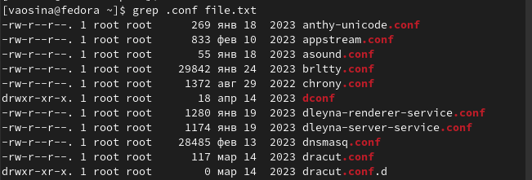

Figure 3: Вывод содержимиого файла file.txt

Теперь записываю их в новый текстовой файл conf.txt и при помощи команды head вывожу первые 10 имен для проверки.(рис. [4]).

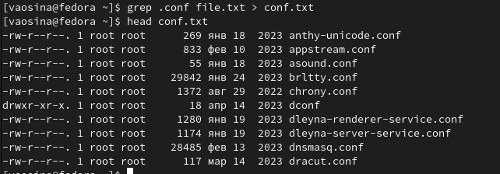

Figure 4: Запись имен в новый файл и проверка

Определяю, какие файлы в моём домашнем каталоге имеют имена, начинающиеся с символа c. (рис. [5]).

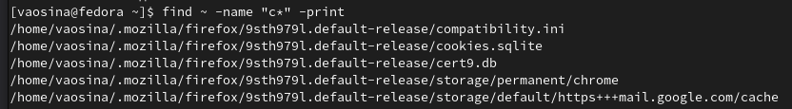

Figure 5: Вывод файлов с именами, начинающимися на с

Ещё один вариант, с помощью которого можно определить имена файлов, начинающихся на с. (рис. [6]).

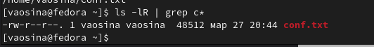

Figure 6: Еще один варинат вывода

Вывожу на экран (по странично) имена файлов из каталога /etc, начинающиеся с символа h. (рис. [7]).

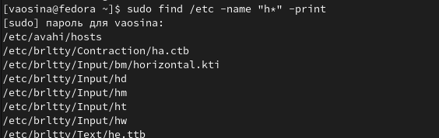

Figure 7: Ввывод имен файлов, начинающихся с символа h

Запускаю в фоновом режиме процесс, который будет записывать в файл ~/logfile файлы, имена которых начинаются с log. (рис. [8]).

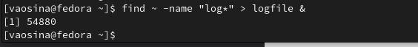

Figure 8: Запуск процесса в фоновом режиме

Удаляю файл ~/logfile. (рис. [9]).

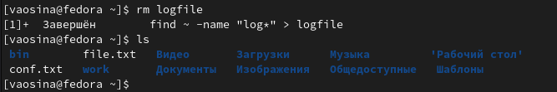

Figure 9: Удаление файла

Запускаю из консоли в фоновом режиме редактор gedit. (рис. [10]).

Figure 10: Запуск редактора в фоновом режиме

Figure 10: Запуск редактора в фоновом режиме

Определяю идентификатор процесса gedit, используя команду ps, конвейер и фильтр grep. (рис. [11]).

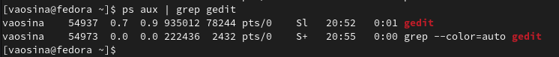

Figure 11: Определение идентификатора процесса

Ещё один способ, при помощи которого можно определить идентификатор. (рис. [12]).

Figure 12: Определение идентификатора процесса

Figure 12: Определение идентификатора процесса

Читаю справку (man) команды kill (рис. [13]) и (рис. [14]).

Figure 13: Название рисунка

Figure 13: Название рисунка

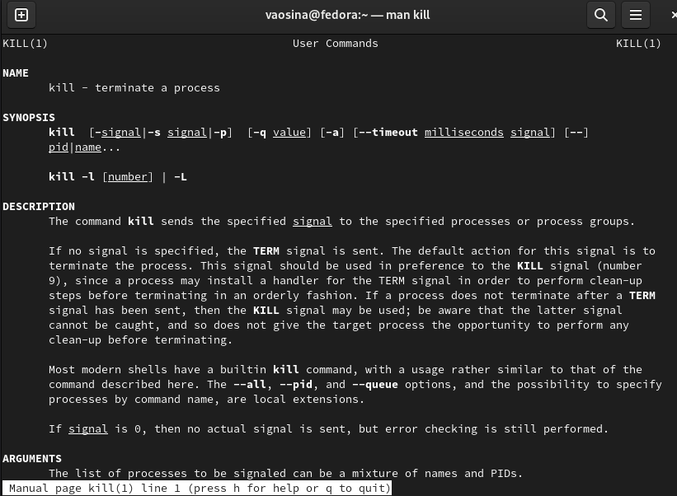

Figure 14: Название рисунка

Использую команду kill для завершения процесса gedit. (рис. [15]) и (рис. [16]).

Figure 15: Завершение процесса при помощи kill

Figure 15: Завершение процесса при помощи kill

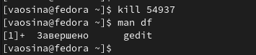

Figure 16: Процесс завершен

Читаю справку команды df. (рис. [17]).

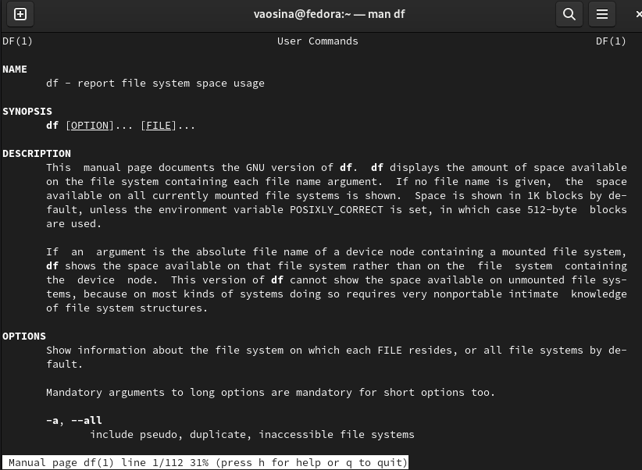

Figure 17: Чтение справки

Читаю справку команды du. (рис. [18]).

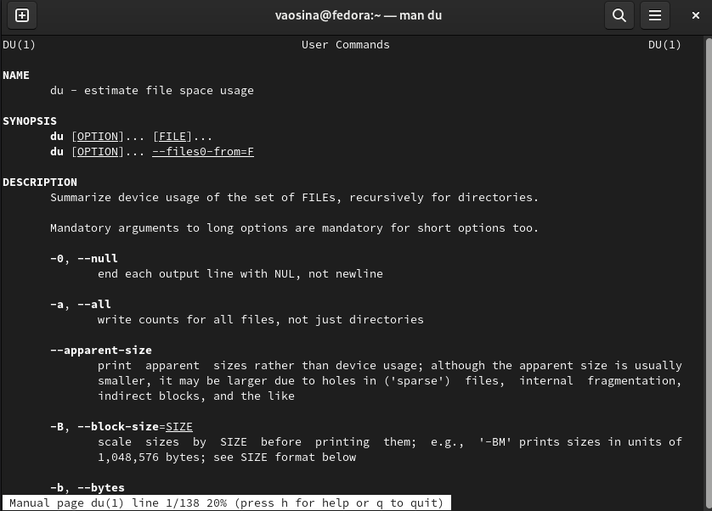

Figure 18: Чтение справки

Выполняю команду df. (рис. [19]).

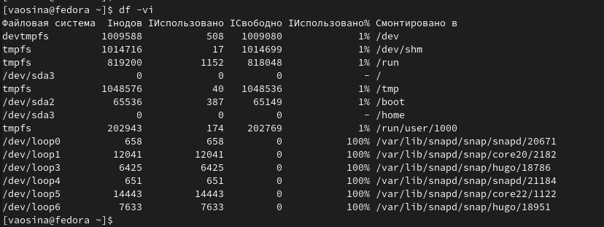

Figure 19: Выполнение команды df

Выполняю команду du. (рис. [20]).

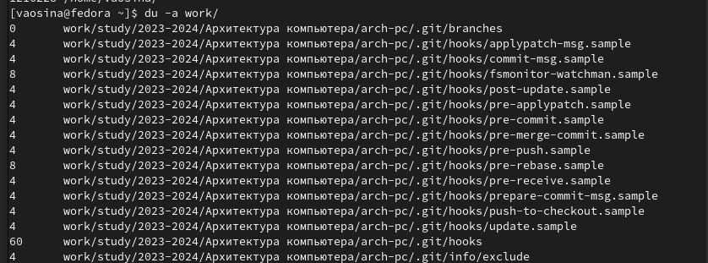

Figure 20: Выполнение команды du

Читаю справку команды find. (рис. [21]).

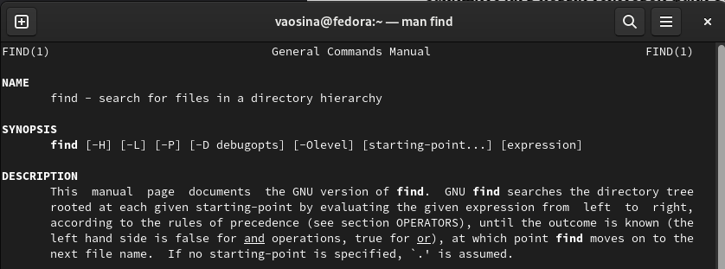

Figure 21: Чтение справки команды find

Вводу имена всех директорий, имеющихся в моём домашнем каталоге. (рис. [22]).

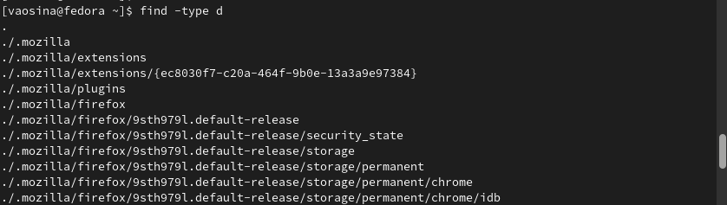

Figure 22: Вывод имен директорий

# 5 Выводы

Благодаря данной лабораторной работе я ознакомилась с инструментами поиска файлов и фильтрации текстовых данныхм приобрела практические навыки: по управлению процессами (и заданиями), по проверке использования диска и обслуживанию файловых систем.

# Список литературы